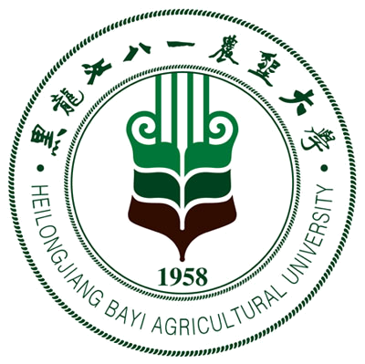 黑龙江八一农垦大学研究生导师简介表
姓 名 | 李国良 | 性 别 |  | 男 | 出生年月 |  |  | 1978.03 |  |  | 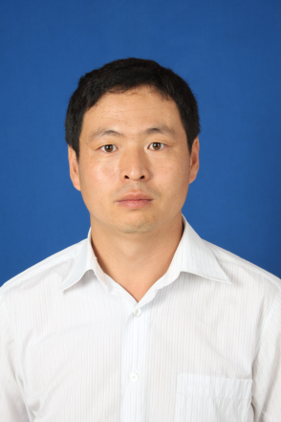
民 族 | 汉 | 籍 贯 |  | 黑龙江省 | 政治面貌 |  |  | 中共党员
专业技术职称 | 副教授 | 行政职务 |  | 无 | 导师类别 |  |  | 硕导
招生专业名称 | 动物营养与饲料科学 |  |  |  | 所在学科 |  |  | 草业科学
研究方向 | 牧草生产
所在院部 | 动物科技学院 |  |  |  |  |  | 邮政编码 |  |  |  | 163319
电子邮箱 | Lgl3885@sina.com |  |  |  |  |  | 联系电话 |  |  |  | 13836990881
教育经历 | 起止年月 |  | 学校名称 |  |  | 院（系）名称 |  |  |  | 专业名称 |  | 获得学位类别
教育经历 | 1997-2001 |  | 东北农业大学 |  |  | 动物科技学院 |  |  |  | 动物科学 |  | 学士
教育经历 | 2001-2004 |  | 东北农业大学 |  |  | 动物科技学院 |  |  |  | 草业科学 |  | 硕士
工作经历 | 起止年月 |  | 工作单位 |  |  |  |  |  | 职务/技术职称
工作经历 | 2004-2007 |  | 八一农大动科院 |  |  |  |  |  | 助教
工作经历 | 2007-2012 |  | 八一农大动科院 |  |  |  |  |  | 讲师
工作经历 | 2012-至今 |  | 八一农大动科院 |  |  |  |  |  | 副教授
主要学术  及社会兼职 | 中国草学会会员、中国草学会青年工作委员会理事、黑龙江苜蓿协会理事
获奖及荣誉 | 主持的大庆市科技攻关项目“青绿牧草的种植及对鹅生产性能影响的研究”于2008年9月获得大庆市人民政府科技进步二等奖。
近五年  主要成果 | 1.代表性论文（限填第一或通讯作者发表论文）  羊草返青期喷施赤霉素和细胞分裂素对羊草生产性能的影响。中国草地学报。2009.03  灌溉对苜蓿种子产量及构成因子影响的研究。东北农业大学学报2011.12。.  早春施肥对羊草返青期生长性能的影响. 黑龙江畜牧兽医, 2009.11。  2.著作、教材  《黑龙江西部羊草草地培育与利用技术研究》，合著，哈尔滨：东北林业大学出版社，2011。  《园林草坪学》，副主编，北京：气象出版社，2009。  3.专利  便携折叠式草地样方框 CN201120090226  五色草装饰盘 CN201120090067
近五年已完成  科研项目 | 影响苜蓿种子丰产的主要因子研究，黑龙江省农垦总局科技攻关项目，HNK12A-01-10-05， 3万元，主持。
在研科研项目 | 黑龙江省苜蓿病害流行病学调查及苜蓿病害防治技术的研究，黑龙江省应用技术研究与开发计划项目，GC13B411，45万元，主持。

